目录

一、U-Net（2015MICCAI会议） 2

二、LatentFusion（2020CVPR 华盛顿大学和Nvidia合出） 4

三、RNN（1990Elman？） 6

梯度消失与梯度爆炸 7

四、RenderNet: A deep convolutional network for different-iable rendering from 3D shapes 8

五、SfSNet:Learning Shape, Reflectance and Illuminance of Faces in the Wild 8

权值衰减 11

球谐函数 12

六、SegNet（编码-解码结构） 14

DeconvNet与U-Net和SegNet的不同 17

DNN损失函数和激活函数总结 17

七、PoseCNN: A Convolutional Neural Network for 6D Object Pose Estimation in Cluttered Scenes(YCB-Video)2018 17

ISM（Implicit Shape Model）隐式形状模型 21

八、PointNet——点云入门 24

九、PointNet++ 27

十、F-PointNet见笔记本且待完善 31

十一、Hough Voting 31

十二、VoteNet检测网络（2019ICCV） 32

十三、PVN3D：A Deep Point-wise 3D Keypoints Voting Network for 6DoF Pose Estimation（2019） 36

十四、PVNet 37

目前6D位姿估计常用的方法（relative work） 37

PPF中的Pose Clustering 39

十五、G2L_Net：Global to Local Network for Real-time 6D Pose Estimation with Embedding Vector Features 39

不着重看Faster/Mask R-CNN的原因 40

刚体6D位姿估计总览 40

相机位姿求解——P3P求解推导 42

视觉应用中光学方案如何防治物体反光 42

Idea proposal: 42

Manuscrapt 43

一、U-Net（2015MICCAI会议）

1.基于全卷积网络下一个语义分割应用于生物医学得深度神经网络，而FCN是比较有名的**图像分割网络**，基本所有的分割问题都会先用U-Net试一下基本结果再进行'魔改'

2.采用编码器（下采样）-解码器（上采样）结构和跳跃连接

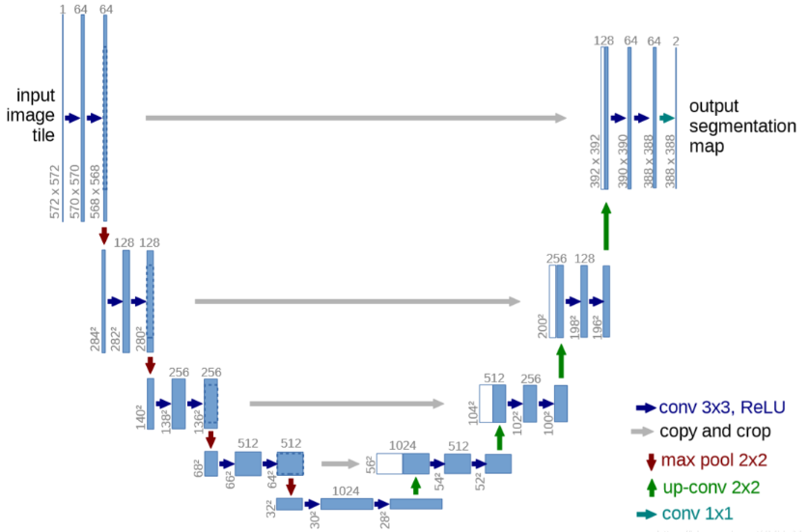

**简单介绍基本特点**

1.使用全卷积神经网络(FCN)。全卷积神经网络(FCN)与卷积神经网络(CNN)的不同点在与FCN将CNN最后的全连接层(FC)替换为卷积层(Conv)，也因此FCN可以输入任意尺寸的图，而且输出的也是图片，所以这是一个端到端网络。

2.上图左边的网络的Contracting path:使用Conv和MaxPooling.

3.上图右边的expansive path:便用上采样(upsampling)于左侧的contracting path，pooling的feature map相结合，然后逐层上采样到392x392的大小heatmap.

4.最后再经过两次的conv，达到最后heatmap，再用1×x1的conv做分类，这里用了两个神经元，所以最后得到的是两张heatmap

**为什么引入FCN，FCN和CNN的不同**

CNN:通过构建多层的卷积层自动提取图像上的特征，一般来说排在前边较浅的卷积层采用较小的感知域，可以学习到图像的一些局部的特征(如纹理特征)，排在后边较深的卷积层采用较大的感知域，可以学习到更加抽象的特征(如物体大小，位置和方向信息等)

CNN提取的抽象特征对图像的分类、包含哪些类别的物体，以及物体的粗略定位很有效，但是采用感知域，提取的更多的是“一小块”，无法做到跟精细的分割〔像素级〕。

为了弥补这一缺陷，引入了全卷积神经网络(FCN)，就是为了解决这一像素级的分割。

**FCN的弊端：**

**What is momentum? ? ? ?**

梯度下降算法中，学习率太大，函数无法收敛，甚至发散。学习率足够小，理论上是可以达到局部最优值的（非凸函数不能保证达到全局最优)，但学习率太小却便得学习过程过于缓慢，合适的学习率应该是能在保证收敛的前提下，能尽快收敛。对于深度网络中参数众多，参数值初始位置随机，同样大小的学习率，对于某些参数可能合适，对另外一些参数可能偏小(学习过程缓慢)，对另外一些参数可能太大（无法收敛，甚至发散)，**而学习率一般而言对所有参数都是固定的，所以无法同时满足所有参数的要求**。通过引入Momentum可以让那些因学习率太大而来回摆动的参数，梯度能前后抵消，从而阻止发散

**U-Net网络的优点和不同点**

1. U-Net网络支持少量的训练模型：在医学方向我们所能够训练的数据相对较小而同时需要进行检测的数据/目标又较大，所以我们在U-Net网络中便用到了数据增强的处理。

2.可以对每个**像素点**进行分割，获得更高的分割准确率。像素级的图像分割是U-Net网络的自身结构特性，由他的网络结构导致。

3.在训练的过程中使用高梯度下降(high Momentum)。这里的high Momentum = 0.99 high momentum的使用可以使训练模型的学习率处在一个自我调节的过程。

4.权重划分。为了使某些像素点更加具有特征/代表性。对像素点进行权重划分，来补偿每个图像中像素点出现概率不同的问题。权重的公式大致如下 ：

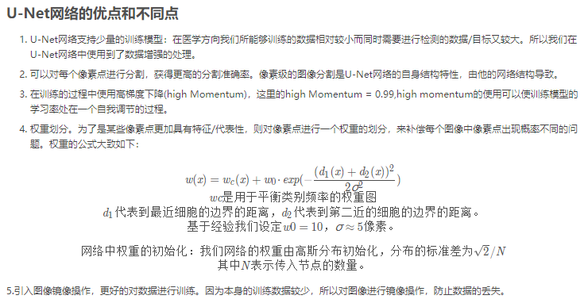

5.引入图像镜像操作，更好的对数据进行训练。因为本身的训练数据较少，所以对图像进行镜像操作，**防止数据的丢失**。

二、LatentFusion（2020CVPR 华盛顿大学和Nvidia合出）

1.重构和渲染2.目标位姿估计

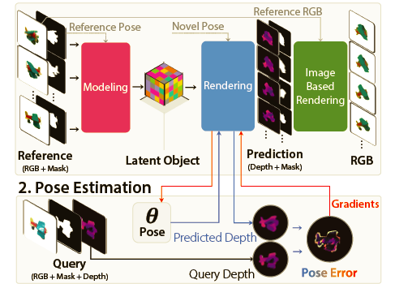

为了估计目标的6D姿态，当前最新的方法需要为每个物体建立一个3D模型。尽管现在的3D重构和扫描技术可以生成目标的3D模型，但它们通常需要耗费大量的精力。很容易看出用这种方法为每个目标都去构建一个3D模型是不太现实的。

ShapeNet数据集（该数据集使用MS-COCO的图像，并在不同光照下进行纹理化）

从实际角度看，作者认为在缺少高保真纹理的3D模型情况下，**从有限的视角图对未曾见过的目标进行姿态估计**是一个十分重要的问题。为此，作者提出了一个新的评估数据集，称为MOPED （Model-free Object Pose Estimation Dataset）

流程**概述**：（1）通过预测每个视图的特征量并将其融合为单个潜在表示来对目标进行建模。（2）对潜在表示进行深度和颜色上的渲染，方法概括图如下：

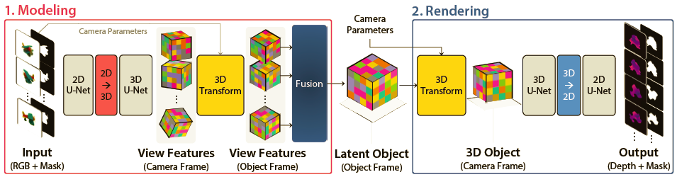

**网络细节**：

1. U-Net网络本是有名的分割网络，此处用来保存空间结构特性

2. 使用deprojection unit通过将2D通道维度分解为3D通道维度+深度维度来提升2D图像特征到3D体积特征？？？

去投影操作和RenderNet中的投影单元完全相反

**建模过程**受到了space carving（一种三维重构的方法）的启发~~（空间雕刻内容见另一篇about）~~，考虑从多个视图中来获得观察结果，并利用多视图的一致性来构建规范化的表示。但是作者并没有使用光学一致性，而是使用隐藏特征来表示每个视图。每个视图特征的生成过程如下：

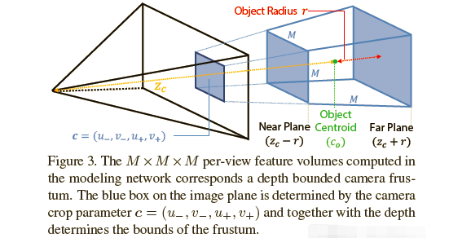

modeling网络中每视图计算M×M×M个特征量，对应一个深度有边界的摄像机。图像平面的蓝色框由摄像机的剪裁参数c确定，蓝框和深度决定了上述相机的边界。

本文发现使用RNN可以稍微提高重构的精度，作者在实验章节做了相应的消融实验来验证。具体的融合模块如下：

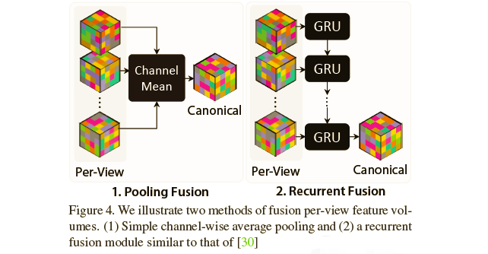

在目标姿态估计的方法上，作者使用了两个损失函数，一个是标准的L1损失，另一个是作者提出的一种潜在损失，它根据重构网络的结果来评估姿态的合适度：

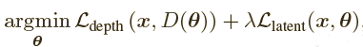

总结部分：

本文的方法不需使用高质量的3D模型或对每个目标进行额外训练。（但是拍摄了包含目标物体的所有视角的视频，也很大啊。。）因此，该方法具有处理大量目标并进行姿势估计的潜力（潜力！！）。在未来的工作中，一个方向是可以研究在复杂场景中未见目标的姿态估计，在这些场景中目标可能会相互遮挡。另一个方向是使用网络优化技术来计算姿态估计过程

三、RNN（1990Elman？）

改进前：对于全连接来说前一个输入和后一个输入完全没有关系，这对诸如语义分析、语言翻译(n🡪n)，情感分析(n🡪1)，图像标注(1🡪n)是不利的

**本质**：处理序列问题，在FCN的基础上加入前面学习到的知识来决定输出。

典型的全连接：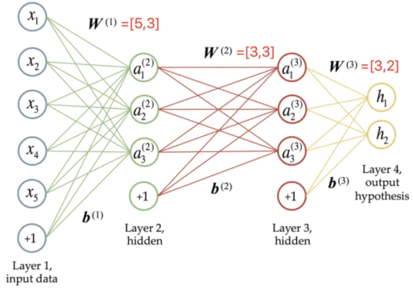

典型的RNN：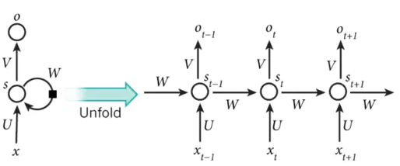

（x是输入数据, s是隐藏层输出，o是网络输出，U是输入到隐藏层的权重值，W是前一时刻隐藏层对当前隐藏层贡献的权重值，V是隐藏层到输出层的权重值）

每个隐藏层都有独立的权重和激活，输入通过这些权重和激活函数一步步映射到输出，所以先前学到的知识完全可以加入到这些隐藏层中？？？

RNN循环层展开：

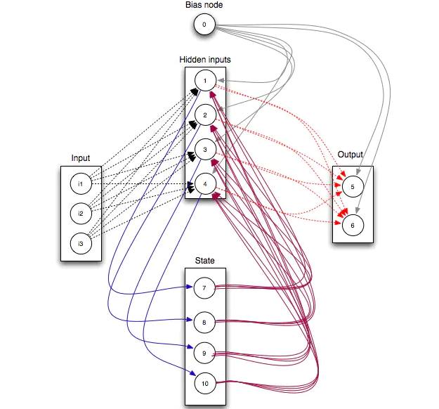

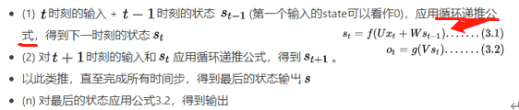

向前传播是输入随着每一个时间步前进。而反向传播是“回到过去”改变权重，因此我们叫它通过时间的反向传播(**BPTT**)

RNN反向传播的重点：

* 按时间步展开
* 各个隐藏层权重相同，误差求和得到梯度后更新权重

梯度消失与梯度爆炸

* 梯度消失： LSTM结构（长短期记忆网络）、GRU（门控性单位）
* 梯度爆炸：设置预定义阈值

梯度爆炸就是由于单个或多个梯度值变得非常高，梯度变得非常大

解决？

四、RenderNet: A deep convolutional network for different-iable rendering from 3D shapes

RenderNet是一种可微分的渲染卷积网络，具有新颖的投影单元，能够将3D形状渲染成2D图像，空间遮挡和阴影计算能自动编码。

实验表明，RenderNet能够学到不同的着色器，并且可以在逆渲染任务中根据单个图像估计形状、姿势、光照和纹理！

网络结构如下：

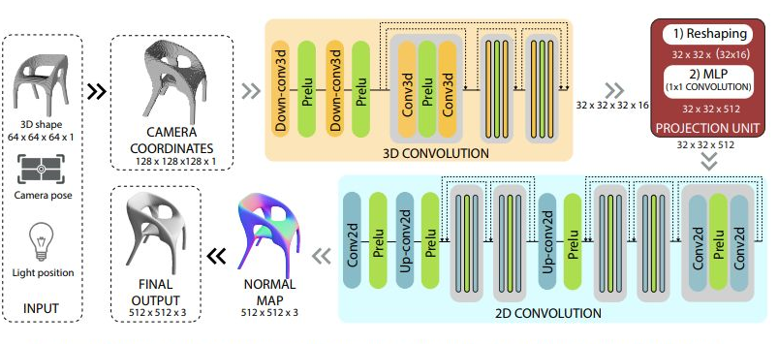

五、SfSNet:Learning Shape, Reflectance and Illuminance of Faces in the Wild

1.**SfS**(Shape from Shading)是通过分析单张图像中的明暗信息来判断物体表面的法线方向，从而恢复表面形状的方法。

2. 目的：输入一张在真实世界中拍摄的环境不受限的128*128大小的RGB人脸图像，在**朗伯假设**下，将图像分解为形状，反射和光照三方面的信息。形状信息就是法向图，反射信息由于已经采用朗伯假设，反射信息表示为反照率（Albedo），简单的理解就像3D游戏建模里的纹理贴图。光照信息表示成一个三通道，每个通道9参数的矩阵，总共27个光照参数

3. 背景知识：光照信息理想状态下需要收集整个场景中四面八方射过来的光线的强度，如果在实验中测量的话就是要拿一个全反射的光滑金属球在正面和反面拍摄两张照片拼合成整个球面的信息（~~这个不重要~~）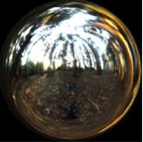

但是SfS方法不能得到这么精细的信息，只能得到一些低频的信息，因此需要借鉴渲染领域的方法对周围环境光的简化，将光照表示为**球谐函数**的几个系数

光照是在球面坐标系中表示的，而球面调谐函数是球面坐标系中的一组正交基底函数，类似于小波分解，所有函数都能表示成这组函数的组合。用到的阶数越高，越能表示高频的信息。只用第0阶就只能表示全局光照，加上第1阶的函数就能表示点光源，可以这么理解，当用到所有阶的函数时，就是刚刚看到的理想的光照了。实际中一般用到第2阶就行了，总共是1+3+5=91+3+5=9个函数，有9个系数，RGB三个通道分别表示就是3∗9=273∗9=27个光照系数了。

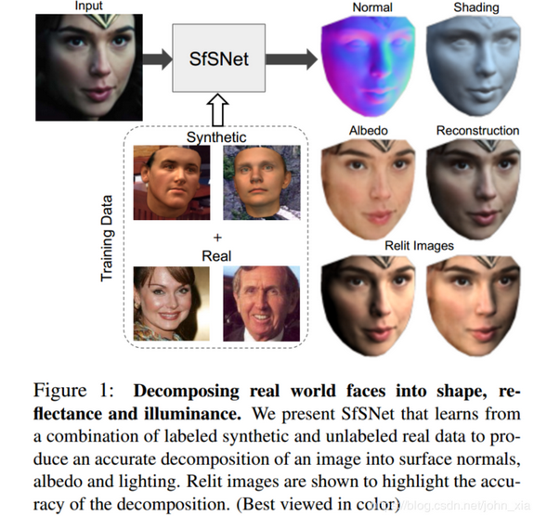

将真实世界的面分解成形状、反射率和照度。SfSNet从有标签合成数据和无标签真实数据学习，产生一个精确的图像分解为表面法线，反照率和照明。重现图像显示了分解的准确性(最好以彩色观看)

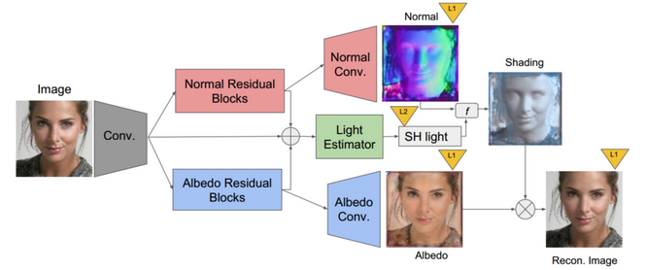

网络架构：SfSNet由一个新的分解架构组成，使用残差块来产生法向和反照率（albedo）特征。受物理渲染模型的启发，它们与图像特征一起被进一步利用来估计光照。f结合法向和光照来产生阴影。(彩色观看效果最佳)

**解析**：首先输入一张图像，通过卷积神经网络提取出图像的feature map。通过两个残差块Normal Residual Blocks和Albedo Residual Blocks从图像的feature map中学习分解出法向和反照率两种信息。经过残差块后，通过法向、反照率以及图像特征来回归光照参数。（这个SH light就是最终的球谐光照）。然后法向特征与反照率特征分别经过卷积后生成最终的Normal和Albedo。这里Normal和光照经过渲染后生成Shading图像，这个图像就是生成的三维形状的白模在光照下的情况，Shading本来是灰色图像的，但因为分解出的光照偏蓝色，所以这个Shading图像也就有了颜色。最终通过形状，光照，反照率生成重建的图像。

**问题**：输入只有一张图像，输出也是图像，而要从中分解出三方面的信息，形状，光照，反照率，这个问题的解肯定不是唯一的。例如对任何图像，我们都可以认为它的形状就是一个平面，反照率就是图像本身，光照是一个全局关照，那最后的重建图像就能确保和原始图像一模一样，但是肯定这不是我们想要的。

**解决**：①在有标签的合成数据上训练一个简单的**基于跳跃连接的**编码—解码网络，（**跳跃连接**可保护高频信息不丢失，）②将此网络应用于真实数据，以获得法向，反照率和照明估计。这些元素在下一阶段用作“伪监督”。③用带有GT标签的合成数据和带有“伪监督”标签的真实数据训练SfSNet。损失除了法向，反照率和光照的监督损失，还有重建损失，旨在最小化原始图像和重建图像之间的误差。

**重建损失**在使用颜色线索从真实数据中学习起着关键作用

**“伪监督”**标签防止产生分解的解决方案时由于解的不唯一性而失败。类似于许多SfS方法中，使用参考模型来补偿低频变化，然后利用阴影线索来获得高频细节。

**整体Loss： $Loss=λ_{recon}​E_{recon}​+λ_{N}​E_{N}​+λ_{A}​E_{A}​​+λ_{L}​E_{L}​$**

$E_{recon}$ = 重建图像 - 原图像，

$E_{N}$ = 预测法向 - GT或“伪监督”法向

$E_{A}$ = 预测反照率 - GT或“伪监督”反照率

$E_{L}​$ = 预测光照 - GT或“伪监督”光照

$$λ_{recon}​=λ_{N}​=λ_{A}​=0.5，λ_{L}=0.1$$

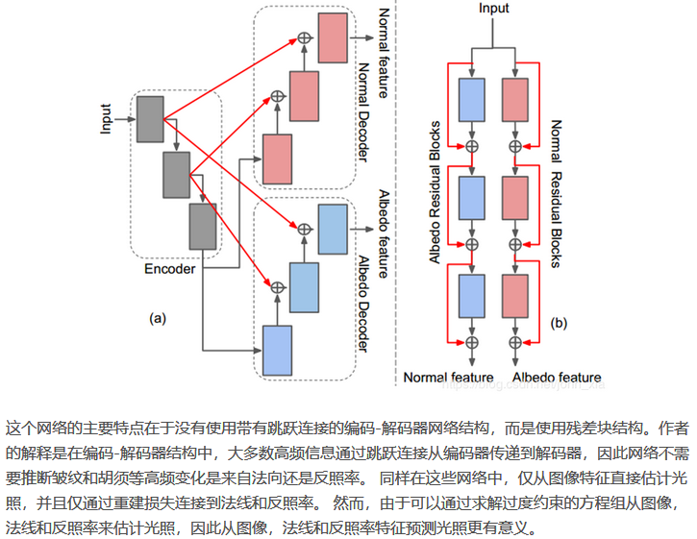

权值衰减

一种经常用来抑制过拟合的方法，通过在学习中对最大的权重进行惩罚（对损失函数中某些参数做一些限制）来抑制过拟合，而神经网络的学习目的是减少损失函数的值，通过为损失函数加上权重的某范数就可以抑制权重变大。

假设有权重 $W=(w_{1},w_{2},{..,w}_{n})$，则有：

L1范数/正则化**ℓ1​-norm**：各个元素的绝对值之和， $\left|w_{1}\right|+\left|w_{2}\right|+…+\left|w_{n}\right|$

* L1正则化可以产生稀疏权值矩阵，即产生一个稀疏模型，可以用于特征选择

L2范数/正则化**ℓ2​-norm**：权重的平方范数， $\sqrt{w_{1}^{2}+w_{2}^{2}+…+w_{n}^{2}}$

* L2正则化可以防止模型过拟合（overfitting）；一定程度上，L1也可以防止过拟合

L∞范数：也称Max范数，各个元素的绝对值中最大的那一个

上述三个范数都可以作正则化项，L2范数最常用

**范数**(norm)是数学中的一种基本概念。在泛函分析中，它定义在赋范线性空间中，并满足一定的条件，即①非负性；②齐次性；③三角不等式。常常被用来度量某个向量空间（或矩阵）中的每个向量的长度或大小。通俗理解成一种度量吧。

**~~正则化~~**(regularization)指在[线性代数](https://baike.baidu.com/item/%E7%BA%BF%E6%80%A7%E4%BB%A3%E6%95%B0/800)理论中，[不适定问题](https://baike.baidu.com/item/%E4%B8%8D%E9%80%82%E5%AE%9A%E9%97%AE%E9%A2%98)通常是由一组线性代数[方程](https://baike.baidu.com/item/%E6%96%B9%E7%A8%8B/6306)定义的，而且这组方程组通常来源于有着很大的条件数的不适定反问题。大[条件数](https://baike.baidu.com/item/%E6%9D%A1%E4%BB%B6%E6%95%B0/5293168)意味着舍入误差或其它误差会严重地影响问题的结果。通俗讲就是给平面不可约代数曲线以某种形式的全纯参数表示。

详见<https://blog.csdn.net/jinping_shi/article/details/52433975>

球谐函数

**1.傅里叶变换**（信号处理中时域到频域的转换）：任何函数F(x)可把它写成一组三角函数乘上系数之后的和，即 $F\left(x\right)=\sum{c*f(x)}$，其中f(x)就是一组正交的基地函数，正交意味着他们之间互相积分永远是0，因为f(x)无限多，他们的任意组合可以表示无限复杂的F(x)。

所以只要我们取足够多的基地函数，求和出来的结果总是和F（x）相拟合的，这给我们提供了一种计算复杂的函数F(X)的思路，即找到能够拟合它的这组正交基f（x）的每个的参数c，从而曲线救国算出F(X)。

一般这些基底函数会有一些权重的排序，权重靠前的是比较重要的基底函数，也被称为低频成分，它定了一个F(X）的基调，通常第一个基底函数模拟的就是一个平均值，越后面的是高频部分，这展现了这个函数F(X)的一些噪声部分。

2. 拓展到球面调谐函数：

上面的F(X)是在直线x轴上的 ，而渲染中的函数分布一般是基于球面的（~~下面会提到~~），球面函数一般可以表述为 $F(θ，φ)$，两个参数是一个规范化球在两个轴的夹角。如何向上面F(X)确定它的正交基底呢。球面函数的也有例如傅里叶展开一样的东西，叫做**勒让德多项式**（Legendre Polynomials），勒让德多项式里的基地函数分为几组，每组有一个index，其中index越高，频率越高，每个组不是单独的一个基底，第n组有（n+1）²-1个基地函数组成，用y（l,m）代表第l组里面的第m个基底，所有的基底都是正交的，利用勒让德多项式可以得到球面函数的基底的定义是

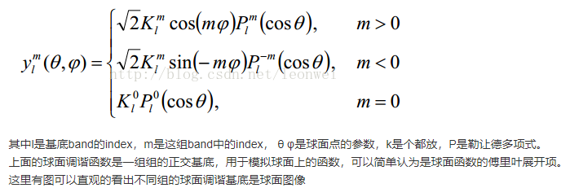

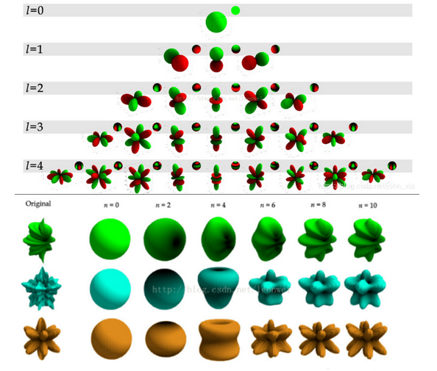

band 0里各个位置是一样的，可以认为是个平均值，而后面的band越高，越表示了高频信息。选用l=0的基底，得到原球面函数的平均值，进一步选择l=0到l=1的4个基底，增加了一些对原函数的拟合



上图展示了左边三种球面函数选用不同的基底函数对原函数的拟合情况

**球谐光照**

在光照计算中，很多都是球面公式，经典的全局光照公式：



基于物理的模型中我们认为从一个表面点反射到眼睛的不是一条光线，而是一小块球面的光锥。该点的颜色即是这小块球面的光锥的光子能量。

其中L表示从物体表面x点反射过来的w方向的光，Le代表该点在w方向的自发光，后面是在这个点附近的这个小球面上的积分，积分的内容有四项：fr代表光线从入射方向经过这点之后的传递分布，即这点的BRDF，L代表在光线追踪过程中在光路上对点x有影响的另一个表面x1处传递过来的光线，G代表传递过来光线的那个点x1和x之间的几何关系（决定它传递过来能量的多少），V代表对于x来说x1是否是可视的（**代表遮挡关系**）。

也就是说对于物体表面的一个点，这个点反射过来的光线是一个小的球面区域内的自发光，光线追踪过程中的其他入射光线的能量，BRDF，遮挡关系和几何关系决定的。

这里面对于Gi的计算是一个典型的球面函数。我们很难实时的根据这个公式去计算一个点的光照，因为这个太复杂了，但是通过球面调谐函数，我们可以通过找到几组简单的基底函数，来尽量拟合这个过程。

🡪🡪例如在光照条件固定的情况下，我们可以对每个空间点附近的一个球面区域去真实的用公式计算一些采样点的值，然后按照前面章节用光照公式的采样曲线同选定的几组球谐函数正交基底积分算出每个正交基底的参数，最后利用这些正交基底，即可以求出空间点球面上任意一个位置的光照，这就是**光照探头的基本思想**，即在光照固定的情况下先用真实光照方程采样，降低维度，用一组少量参数去计算任意位置的光照。镜面反光！

含Unity应用实例code: <https://blog.csdn.net/leonwei/article/details/78269765>

。

六、SegNet（编码-解码结构）

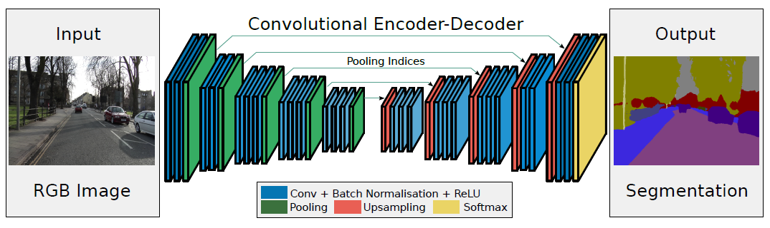

SegNet编码-解码结构

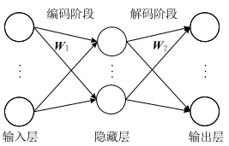

传统编码器的编解码过程

1. **Encoder编码器**

在编码器处执行卷积和最大池化

VGG-16有13个卷积层（不用全连接的层）

在进行2×2最大池化时存储相应的最大池化索引（位置）

1. **Decorder解码器**

在解码器处执行上采样和卷积，最后每个像素送到softmax分类器

在上采样期间调用相应编码器层处的最大池化索引以进行上采样

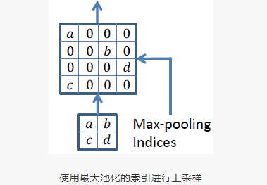

最后使用K类softmax分类器来预测每个像素的类别

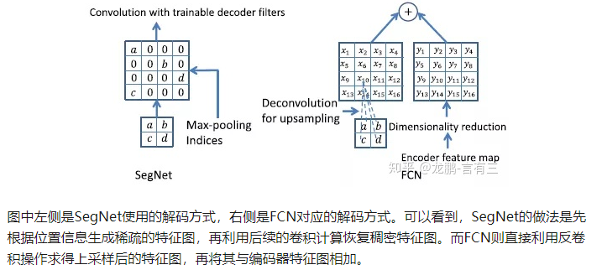

**创新点：**

在 encoder 部分的maxpooling操作时**记录了最大值所在位置（索引）**，然后在 decoder 时通过对应的池化索引实现非线性上采样，这样在上采样阶段就无需学习。上采样后得到的是一个稀疏特征图，再通过普通的卷积得到稠密特征图，再重复上采样。最后再用激活函数得到onehot 分类结果。SegNet 主要比较的是 FCN，FCN解码时用反卷积操作来获得特征图，再和对应 encoder 的特征图相加得到输出。

SegNet 的优势就在于不用保存整个 encoder 部分的特征图，只需保存池化索引，节省内存空间；第二个是不用反卷积，上采样阶段无需学习，尽管上采样完以后还要卷积学习。

解码器的效果和复杂程度对于整个分割网络的影响非常大！哦

自动编码器AE的作用：①数据去噪②为可视化降维，配合适当的维度和系数约束，AE可以学到比PCA技术更有意思的数据投影

**关于变体：**

保留编码器所有特征图所实现的效果最好，在这一点上语义分割边缘轮廓描述度量（BF）体现最为明显。

当推理过程的内存受限时，可以使用编码器特征图的压缩形式（比如缩小维度、使用池化信息等），但需要搭配合适的解码器形式（比如SegNet类型的）来提升表现。

在给定编码器时，越大的解码器效果越好。

|  |  |  |  |
| --- | --- | --- | --- |
| **编码器名称** | **时间** | **改进点** | **目的** |
| 传统自编码器 | 1986 | 无 | 无 |
| 降噪自编码器 | 2008 | 将带有噪声的损坏信息作为输入信号 | 使重建信号鲁棒性更强 |
| 堆叠自编码器 | 2008 | 将多层结构和栈式训练引入自编码器 | 使自编码器可以训练更高层数 |
| 卷积自编码器 | 2011 | 将卷积层引入自编码器 | 更好的处理图片数据,得到更好的效果 |
| 变分自编码器 | 2014 | 相当于在传统自编码器的隐层表达上增加一个对隐变量的约束,提出了一种将概率模型和神经网络结构的方法 | 使编码器产生的隐层表达满足正态分布,能够更好的生成图像模型 |

编码器详解见<https://blog.csdn.net/Avery123123/article/details/103176283>

DeconvNet与U-Net和SegNet的不同

DeconvNet和U-Net具有SegNet类似的结构

* **DeconvNet和SegNet的不同**

也使用了类似的上采样方法，称为unpooling，反池化。

不同处，有完全连接的层，这使得模型规模更大

* **U-Net和SegNet的不同**

用于生物医学图像分割

整个特征映射不是使用池化索引，而是从编码器传输到解码器，然后使用concatenation串联来执行卷积

这使得模型更大，占存更厉害

SegNet比FCN和DeepLabv1慢，因为SegNet包含解码器架构。它比DeconvNet更快，因为它没有全连接层。

SegNet在训练和测试期间的内存要求都很低。并且模型尺寸比FCN和DeconvNet小得多。

DNN损失函数和激活函数总结

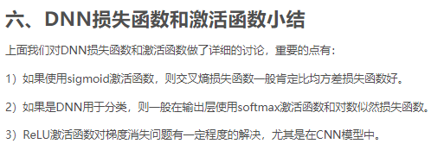

七、PoseCNN: A Convolutional Neural Network for 6D Object Pose Estimation in Cluttered Scenes(YCB-Video)2018

复杂场景的遮挡问题也是一种考虑

**文章核心：**

提出一种端到端的6D姿态估计网络 PoseCNN，对目标间的遮挡具有很强的鲁棒性

引入了一种新的用于对称目标姿态估计的训练损失函数ShapeMacth-Loss

提供了一个大规模的RGB-D视频数据集用于6D姿态估计

**基于模板的方法对无纹理对象的检测更有效，如果对象被遮挡，模板的相似度得分会很低**

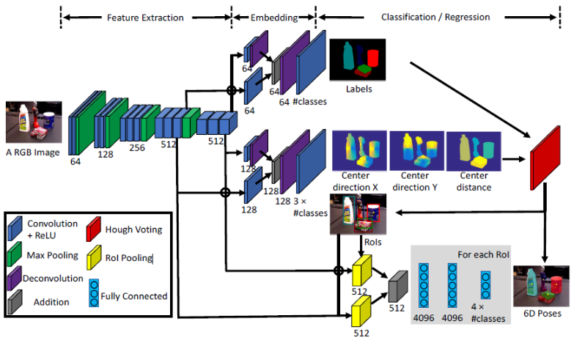

针对以下问题提出一种端到端的6D姿态估计网络 PoseCNN，主要有三项任务：语义分割、3D平移估计、3D旋转估计

1. 传统6D姿态的估计：三维模型与图像之间的特征点匹配

特点和局限性：要求检测对象具有丰富的特征，无法处理无纹理对象

（拟在此处结合有纹理问题，将光照过强理解成纹理复杂）

1. RGB-D数据： 利用RGB-D识别无纹理目标
2. 基于模板匹配：处理遮挡能力差
3. 将图像像素回归到三维对象坐标的方法不能处理对称对象

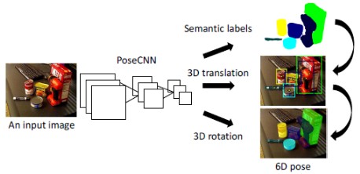

1. **语义分割**

相较于依靠边界框的目标检测，基于像素点的语义分割提供了更丰富的目标信息，能很好的处理遮挡问题。

语义分割的嵌入步骤：以特征提取阶段生成的两个通道尺寸为512的特征图作为输入。这两个特征图的分辨率分别是原图的1/8和1/16。网络首先通过两个卷积层将这两个特征图的维数降到64，然后通过一个反卷积层将1/16特征图的分辨率加倍，再将这两个1/8分辨率的特征图叠加起来，并通过另一个反卷积层增加八倍分辨率，使最终得到的特征图尺寸与原图一致。最后通过一个卷积层生成每个语义标签分数。该层的输出有n个通道，其中包含n个语义类。（code中详看）

在训练中，使用softmax交叉熵损失来训练语义标签分支。测试时，使用softmax函数计算像素的类概率。（交叉熵损失用来评估当前训练得到的概率分布与真实分布的差异情况，减少交叉熵损失就是在提高模型的预测准确率。通常用作分类问题的代价函数）

1. **3D平移估计**

通过定位2D图像的目标中心并估计目标到相机的距离来估计三维平移量。

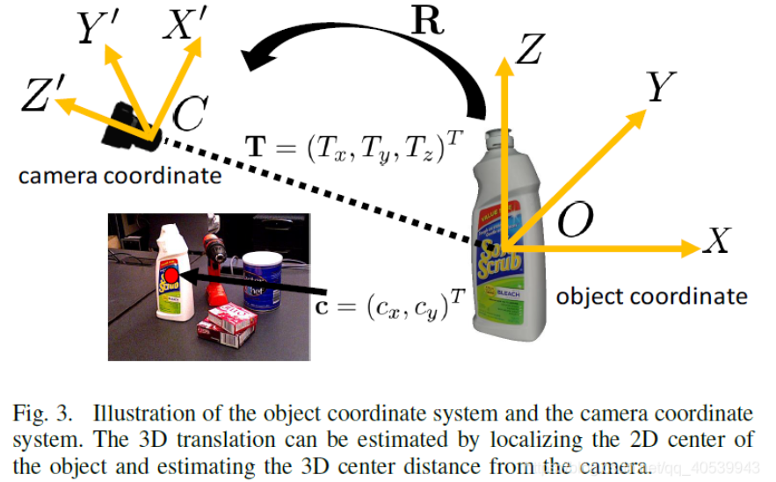

**T**为目标在相机坐标系中的坐标，由于目标可能出现在图像上的任意位置所以不能直接特征回归估计**T**，假设**T**在图像上的投影为**c**，网络在图像上定位出**c**，并且估计出 $T_{z}$，根据针孔相机投影方程恢复 $T_{x}, T_{y}$（详见相机标定！）

$\left[\begin{aligned}c_{x} \\ c_{y}\end{aligned}\right]= \left[\begin{aligned}f_{x}\frac{T_{x}}{T_{z}}+p_{x} \\ f_{y}\frac{T_{y}}{T_{z}}+p_{y}\end{aligned}\right]$ (1)

由于遮挡问题，无法直接通过关键点检测物体中心，根据ISM设计了网络来回归到图像中每个像素的中心方向（注意这是一个2D中心方向，尺度不变更容易训练），即对图像中的一个像素点 $p = (x, y)$，回归到三个变量：

$\left(x,y\right)→(n_{x}=\frac{c_{x}-x}{\left\|c-p\right\|},n_{y}=\frac{c_{y}-y}{\left\|c-p\right\|},T_{z})$ (2)

 为了找到目标的二维中心c，设计了一个霍夫投票层并将其集成到网络中。霍夫投票层以**像素级语义标注结果**和**中心回归结果**作为输入。对于每个对象类，它首先计算图像中每个位置的投票得分（~~一直好奇这个得分是怎么计算的啊~~（就是概率啊））。投票得分表示对应的图像位置在类中的目标中心的可能性。具体来说，目标类中的每个像素按照网络预测的**光线方向**？为图像位置添加投票(图4)，对目标类中的所有像素进行处理后，得到所有图像位置的投票得分。然后选择分数最高的作为目标中心点。对于同一目标类的多个实例可能出现在图像中的情况，我们对投票得分应用**非极大抑制**，然后选择得分大于某个阈值的位置。

生成了一系列目标中心之后，将投票给目标中心的像素视为该中心的初始值。中心的深度Tz的预测被简单地计算为由初始值预测的深度的平均值。最后通过等式(1)估计3D平移T。另外，这个网络生成2D矩形框用于3D旋转回归。

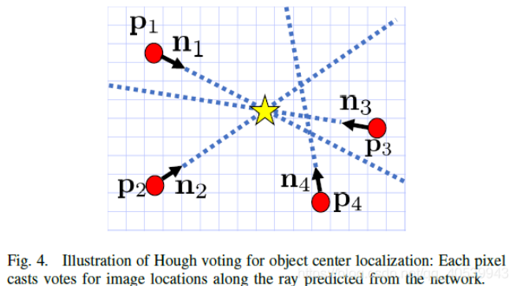

1. **3D旋转估计**

利用Hough投票层预测的目标边界框，利用两个RoI池化层对网络第一阶段生成的视觉特征进行剪裁和池化，进行3D旋转回归。池化层合并后被送入到三个全连接层（FC）。前两个FC层维度是4096，最后一个FC层维度是4xn。对每一类，最后FC层都输出用四元组表示的3D旋转。

为了训练四元数回归，提出两个损失函数：

（1）PoseLoss（PLoss）： 正确模型姿态上的点与相应使用估计方向上的点的平均平方误差。PLoss定义如下：

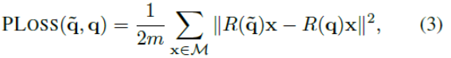

M表示3D模型点的集合，m是点的总数，R(~q)和R(q)表示**估计**的和**真实**的四元组。估计方向与真实方向相同时误差最小，但是PLoss处理对称目标，因为对称目标有多个3D旋转。在对称目标上使用这样的损失函数会不必要地惩罚网络回归到另一个可选的3D旋转，从而可能产生不一致的训练信号。

（2）ShapeMatch-Loss（SLoss）损失函数：不需要对称规范

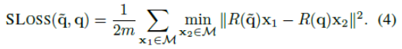

和ICP类似，估计点与真值最近点的损失测量。

实验部分：

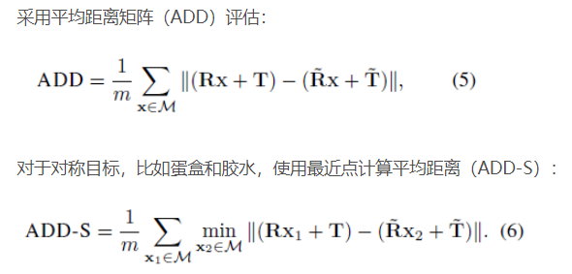



结果：

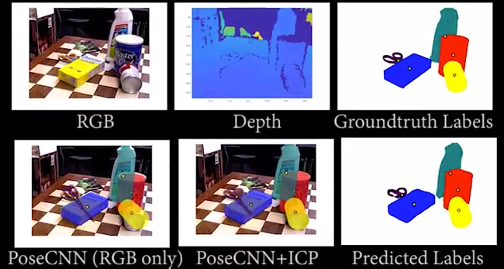

可以很明显的看到剪刀的金属反光部分做的并不好

代码、数据集的相关分析

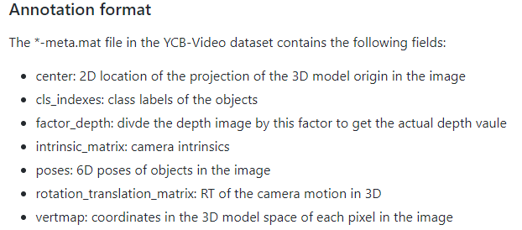

ISM（Implicit Shape Model）隐式形状模型

——Combined Object Categorization and Segmentation—2004 ECCV

ISM将识别和分割集成到一个共同的概率框架，除了识别和分割的结果，它还生成了每个像素的置信度，用来指定支持假设的区域和它的可信程度。利用这种置信度推导出一种处理场景中多个物体的方法的自然扩展，并用一种新的基于mdl的标准解决重叠假设之间的歧义。

通过推导，将霍夫投票策略嵌入到一个概率框架中。在这种情况下，投票空间上的均值偏移搜索可以解释为正确目标位置的**Parzen窗概率密度估计**。这种方法的强大之处在于它的非参数特性。相反的假设目标上的码本聚类分布为高斯分布，我们的方法能够从观察到的训练例子中尽可能详细地模拟真实分布。（推导部分不是重点，详见原文）

！！能够在不同的关节分类和分割不熟悉的物体以及具有广泛变化的纹理模式，甚至在显著的部分遮挡下。

MDL（Minimal Description Length）最小描述长度，对一般概念的信息理论形式化，倾向于简单的解释而不是更复杂的解释（就是能简单说清楚就不要说p话）

**1.Parzen窗概率密度估计：**一种非参数估计概率密度的方法

假定数据取自一个形式已知的概率分布或混合分布时，采用参数方法或者半参数方法；如果输入不能这样假定则采用非参数方法，非参数估计中假定相似的输入有相似的输出。

所谓非参数估计，就是说概率密度函数的参数形式已知，即判别函数已知。不对数据基础密度假定任何形式的先验参数，实现参数方法的复杂度只取决于训练集的大小。

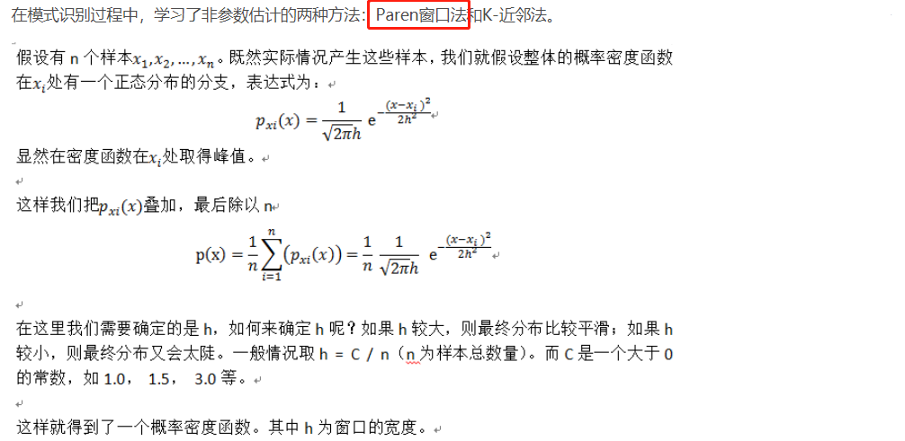

“**Parzen窗方法**”是根据某一个确定的体积函数，比如Vn=1/√n来逐渐收缩一个给定的初始区间。这要求随机变量kn和kn/n能够保证pn (x)能收敛到p(x)。

“**k-近邻法**”则是先确定kn为n的某个函数，如kn=√n。这样，体积需要逐渐生长，直到最后能包含进x的kn个相邻点。

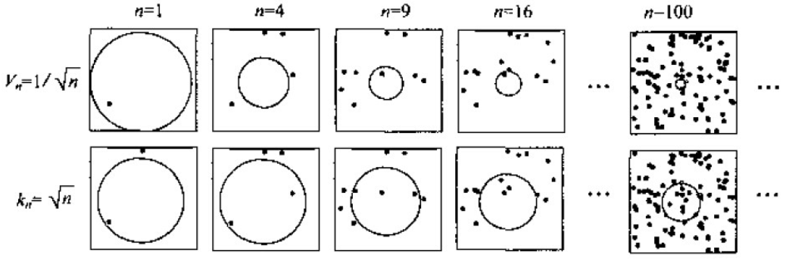

已知测试样本数据x1,x2,…,xn，在不利用有关数据分布的先验知识，对数据分布不附加任何假定的前提下，假设R是以x为中心的超立方体，h为这个超立方体的边长，对于二维情况，方形中有面积V=h^2，在三维情况中立方体体积V=h^3，如下图所示。

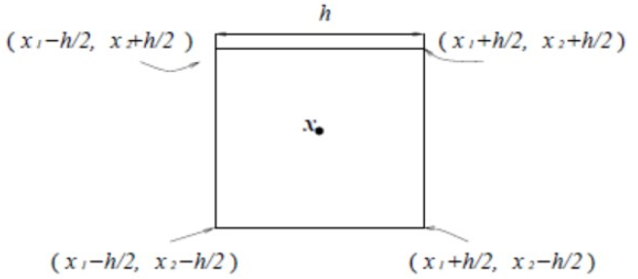

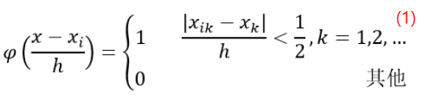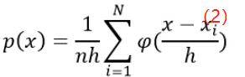

根据（1）式，表示x是否落入超立方体区域中，估计它的概率分布，如（2），其中n为样本数量，h为选择的窗的长度，φ(.)为核函数，通常采用矩形窗和高斯窗。

**2.k最近邻估计**

在Parzen算法中，窗函数的选择往往是个需要权衡的问题，k-最近邻算法提供了一种解决方法，是一种非常经典的非参数估计法。基本思路是：已知训练样本数据x1,x2,…,xn而估计p(x)，以点x为中心，不断扩大体积Vn，直到区域内包含k个样本点为止，其中k是关于n的某一个特定函数，这些样本被称为点x的k个最近邻点。

当涉及到邻点时，通常需要计算观测点间的距离或其他的相似性度量，这些度量能够根据自变量得出。这里我们选用最常见的距离度量方法：欧几里德距离。

最简单的情况是当k=1的情况，这时我们发现观测点就是最近的（最近邻）。一个显著的事实是：这是简单的、直观的、有力的分类方法，尤其当我们的训练集中观测点的数目n很大的时候。可以证明，k最近邻估计的误分概率不高于当知道每个类的精确概率密度函数时误分概率的两倍。

**3.光滑参数的选择**

在非参数方法之中，关键是要选择光滑参数，比如箱宽度、核展宽h或近邻数k。

数据中往往存在噪声，来源于未知函数的随机性。光滑之后的估计应该恰好能克服噪声带来的影响（就像在参数方法中去最小化均方误差）。太大的h或k，许多实例都对点上的估计做出贡献，从而也光滑掉了函数本身的变化，这就造成过光滑（在局部点欠拟合密度），导致了较低的方差和较大的偏倚。太小的h或k，单个实例具有较大影响，则不能光滑到噪声，这就造成欠光滑（在点局部过拟合密度），导致较大的方差和较小的偏倚。

采用正则化函数 $\sum_{r}{{[r^{t}-\hat{g}(x^{t})]}^{2}+λ\int_{a}^{b}{{[{\hat{g}}^{''}(x)]}^{2}dx}}$，来在验证集上交叉验证h和k或 $λ$。其中第一项是验证集上的误差，第二项是度量估计函数 $\hat{g}(x)$ 的曲率变化，惩罚曲率快速变化的估计。

需要注意到，对每个输入x，计算它到所有其他训练实例的距离需要较大的计算复杂度，来识别局部区域。

*由于其简单性，k-nn是最常使用的非参数方法。*

*非参数方法最重要的因素是所选择的距离度量。*

八、PointNet——点云入门

图像数据在计算机中的表示通常编码了像素间的空间关系

而点云数据是由无序的数据点构成一个集合，使用前需先处理：

1. 将点云数据投影到二维平面。

不直接处理三维的点云数据而是先将点云投影到某些特定视角（前视视角、鸟瞰视角等）再处理，同时也可以融合使用来自相机的图像信息，通过将这些不同视角的数据结合来实现点云数据的认知任务，eg.MV3D，AVOD

1. 将点云数据划分到有空间依赖关系的voxel

通过分割三维空间，引入空间依赖关系到点云数据中，再使用3D卷积等方式进行处理。这种方法的精度依赖于三维空间的分割细腻度，而且3D卷积的运算复杂度比较高。

PointNet提出直接在点云数据上应用深度学习模型的方法

论文地址：https://arxiv.org/abs/1612.00593

代码地址：

<https://github.com/charlesq34/pointnet>

<https://github.com/fxia22/pointnet.pytorch>

<https://github.com/yanx27/Pointnet_Pointnet2_pytorch>

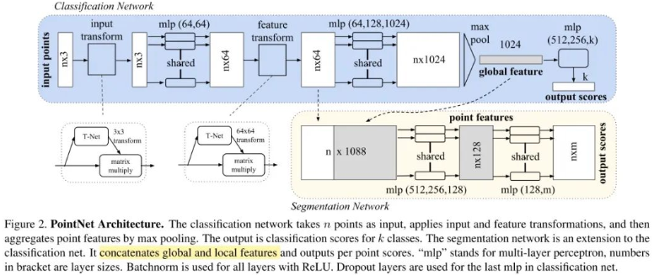

**1.主要贡献**

1）解决体素的方法带来的时间、空间复杂度高的问题，提供一个简单，快速，有效的方法处理点云数据

2）为分类、部分分割和予以分割提供了统一的体系结构

**2.欧几里得空间的点云有如下特征**

1）无序性：点云数据是一个集合，对数据的顺序是不敏感的。这就意味着处理点云数据的模型需要对数据的不同排列保持不变性。目前文献中使用的方法包括将无序的数据重排序、用数据的所有排列进行数据增强然后使用RNN模型、用对称函数来保证排列不变性。由于第三种方式的简洁性且容易在模型中实现，论文作者选择使用第三种方式，即使用maxpooling这个对称函数来提取点云数据的特征。PointNet网络主要使用对称函数解决点的无序性问题，对称函数就是指对输入顺序不敏感的函数。如加法、点乘、max pooling等操作。假设输入特征为N×D，N表示点数，D表示维度数，在max pooling作用下，取出每个维度上最大值的1×D的向量，每一维特征都与其顺序无关，保证了对于点云输入顺序的鲁棒性。

2）点与点直接存在空间关系：一个物体通常由特定空间内的一定数量的点云构成，也就是说这些点云之间存在空间关系。为了能有效利用这种空间关系，论文作者提出了将局部特征和全局特征进行串联的方式来聚合信息。

3）旋转平移不变性：点云数据所代表的目标对某些空间转换应该具有不变性，如旋转和平移。论文作者提出了在进行特征提取之前，先对点云数据进行对齐来**保证不变性**。对齐操作是通过训练一个小型的网络来得到转换矩阵，并将之和输入点云数据相乘。PointNet的解决方法是学习一个变换矩阵T，即T-Net结构。由于loss的约束，使得T矩阵训练会学习到最有利于最终分类的变换，如把点云旋转到正面。论文的架构中，分别在输入数据后和第一层特征中使用了T矩阵，大小为3x3和64x64。其中第二个T矩阵由于参数过多，考虑添加正则项，使其接近于正交矩阵，减少点云的信息丢失。

**3.网络的主要模块**

1）transform：

第一次，对输入点云进行对齐：位姿改变，使改变后的位姿更适合分类/分割

第二次，对64维特征进行对齐

2）mlp:使用共享权重的卷积

3）max pooling：汇总所有点云的信息（全局信息），前面的卷积除了第一次对xyz，使用1*3的，后面基本都是1*1的，相当于基本都是单点采样的工作。

4）分割部分：局部和全局信息组合结构（concate，语义分割）

5）分类loss：交叉熵

6）分割loss：分类+分割+L2(transform，原图的正交变换)

**4、具体步骤**

1）输入一帧的全部点云数据的集合，表示为一个n×3的2d tensor，其中n代表点云数量，3对应xyz坐标。

2）输入数据先通过和一个T-Net学习到的转换矩阵相乘来对齐，保证了模型的对特定空间转换的不变性。

3）通过多次mlp对各点云数据进行特征提取后，再用一个T-Net对特征进行对齐。

4）在特征的各个维度上执行maxpooling操作来得到最终的全局特征。

5）对分类任务，将全局特征通过mlp来预测最后的分类分数；

对分割任务，将全局特征和之前学习到的各点云的局部特征进行串联，再通过mlp得到每个数据点的分类结果。

**5、 T-Net网络结构**

将输入的点云数据作为nx3x1单通道图像，接三次卷积和一次池化后，再reshape为1024个节点，然后接两层全连接，网络除最后一层外都使用了ReLU激活函数和批标准化（batch normalization）。

实际训练过程中，T矩阵的参数初始化使用单位矩阵（np.eye(K)）， 参数会随着整个网络的训练进行更新，并不是提前单独训练的。T-Net对特征进行对齐，保证了模型的对特定空间转换的不变性。

**6、模型优势与不足**

实际上基于PointNet结构可以进行很多任务，比如点云配准，物体检测，3D重建，法向量估计等，只需要根据具体任务合理修改网络后几层的结构，利用好网络提取的高维特征。

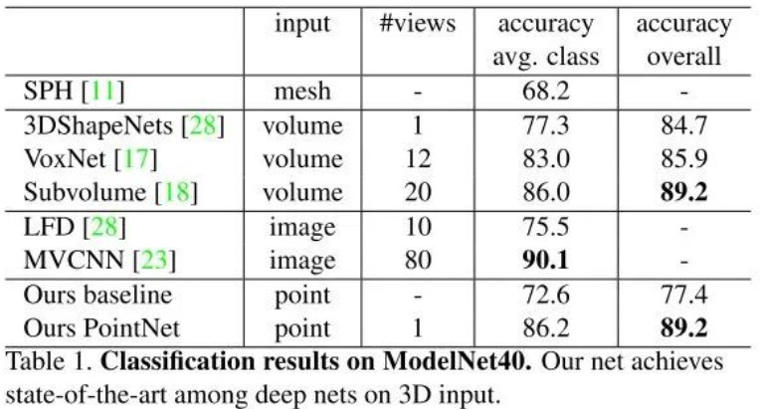

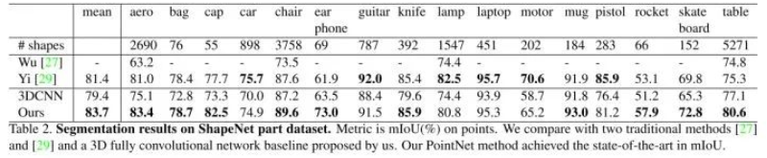

不足：缺乏在不同尺度上提取局部信息的能力（因为基本上都是单点采样，代码底层用的是2Dconv，只有maxpooling整合了整体特征，所以局部特征提取能力较差）

九、PointNet++

论文地址：https://arxiv.org/abs/1706.02413

代码地址：https://github.com/charlesq34/pointnet2

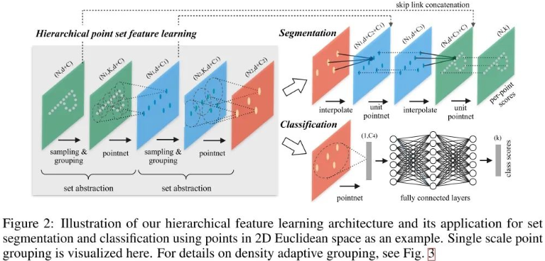

PointNet提取特征的方式是对所有点云数据提取了一个全局的特征，显然这和目前流行的CNN逐层提取局部特征的方式不一样。受到CNN的启发，提出了PointNet++，它能够在不同尺度提取局部特征，通过多层网络结构得到深层特征。PointNet++按照任务也分为 classification （C网络）和 segmentation （S网络）两种，输入和输出分别与PointNet中的两个网络一致。

比较PointNet++两个任务网络的区别：在得到最高层的 feature 之后，C网络使用了一个小型的 PointNet + FCN 网络提取得到最后的分类 score；S网络通过 skip link connection 操作不断与底层 low-level 信息融合，最终得到逐点分分类语义分割结果。

PointNet++ 的思路与U-Net很相似：利用encoder-decoder结构，逐层提高feature level，在到达最高层之后通过 skip link connection 操作恢复局部信息，从而达到既能获取 high-level context feature 也能获取 low-level context feature。

**1.主要贡献：解决PointNet提取局部特征的能力**

1）改进特征提取方法：PointNet++使用了分层抽取特征的思想，把每一次叫做set abstraction（集合抽象层）。分为三部分：采样层、分组层、特征提取层。

采样层：为了从稠密的点云中抽取出一些相对较为重要的中心点，采用FPS（farthest point sampling）最远点采样法，这些点并不一定具有语义信息。当然也可以随机采样

分组层：在上一层提取出的中心点的某个范围内寻找最近n个k近邻点组成一个group

特征提取层：将这k个点通过小型PointNet网络进行卷积和pooling得到的特征作为此中心点的特征，再送入下一个分层继续。这样每一层得到的中心点都是上一层中心点的子集，并且随着层数加深，中心点的个数越来越少，但是每一个中心点包含的信息越来越多。

2）解决点云密度不同问题：由于采集时会出现采样密度不均的问题，所以通过固定范围选取的固定个数的近邻点是不合适的。

**2.模型结构：**

1）采样层（sampling）

激光雷达单帧的数据点可以多达100k个，如果对每一个点都提取局部特征，计算量是非常巨大的。因此，作者提出了先对数据点进行采样。作者使用的采样算法是最远点采样（farthest point sampling, FPS），相对于随机采样，这种采样算法能够更好地覆盖整个采样空间。

2）组合层（grouping）

为了提取一个点的局部特征，首先需要定义这个点的“局部”是什么。一个图片像素点的局部是其周围一定曼哈顿距离下的像素点，通常由卷积层的卷积核大小确定。同理，点云数据中的一个点的局部由其周围给定半径划出的球形空间内的其他点构成。组合层的作用就是找出通过采样层后的每一个点的所有构成其局部的点，以方便后续对每个局部提取特征。

3）特征提取层（feature learning）

因为PointNet给出了一个基于点云数据的特征提取网络，因此可以用PointNet对组合层给出的各个局部进行特征提取来得到局部特征。值得注意的是，虽然组合层给出的各个局部可能由不同数量的点构成，但是通过PointNet后都能得到维度一致的特征（~~由上述K值决定~~）。

分层抽取特征set abstraction: 主要分为上面提到的Sampling layer、Grouping layer 和PointNet layer通过多个set abstraction，最后进行分类和分割：

分类分支：将提取出的特征使用PointNet进行全局特征提取 。

分割分支：NL-1是集合抽象层的输入，NL是集合抽象层的输出。NL是采样得到的，NL-1肯定大于等于NL。在特征传播层，将点特征从NL传递到NL-1。根据NL的点插值得到NL-1，采用邻近的3点反距离加权插值。将插值得到的特征和之前跳跃连接的特征融合，再使用PointNet提取特征。

**（**反距离加权法：主要依赖于反距离的幂值，幂函数可以基于距输出点的距离来控制已知点对内插值的影响，幂参数是一个正实数，默认值为2，通过定义更高的幂值，进一步强调最近点，邻近数据将受到更大影响，表面会变得更加详细、更不平滑，随着幂数的增大，内插值将逐渐接近最近采样点的值

在IDE插值适用于大数据显示，应用前先获取一个离散点子集，用于计算插值的权重，因为1.离散点距离插值点越远，对插值点的影响力越低，甚至没有任何影响力2.离散点越少可以加快运算速度

步骤：1.计算未知点到所有点的距离2.计算每个点的权重（权重是距离的倒数的函数）**）**

**3.不均匀点云组合grouping方法：**

不同于图片数据分布在规则的像素网格上且有均匀的数据密度，点云数据在空间中的分布是不规则且不均匀的。虽然PointNet能够用于对各个点云局部提取特征，但是由于点云在各个局部均匀性不一致，很可能导致学习到的PointNet不能提取到很好的局部特征。比如说，在越远的地方激光雷达数据通常变得越稀疏，因此在稀疏的地方应该考虑更大的尺度范围来提取特征。为此，作者提出了两种组合策略来保证更优的特征提取。

1）多尺度组合MSG：对每个实例进行dropout，选择从[0，0.95]均匀采样的dropout ratioθ，其中p≤1。对于每个点，我们以概率θ随机地丢弃一个点。向网络呈现各种稀疏度（由θ引起）和变化均匀（由丢失中的随机性引起）的训练集。在测试时保留所有可用点。该方法对不同尺度的局部提取特征并将它们串联在一起，如下图(a)所示。但是因为需要对每个局部的每个尺度提取特征，其计算量的增加也是很显著的。

2）多分辨率组合MRG：上面的MSG方法计算成本很高，因为它在每个质心点的大规模邻域运行局部PointNet。特别是，由于质心点的数量通常非常大（在lowest level)，因此时间成本很高。MRG避免了大量的计算，但仍然保留了根据点的分布特性自适应地聚合信息的能力。某个层Li的区域的特征是两个矢量的串联。通过使用设置的抽象级别从较低级别Li-1汇总每个子区域的特征来获得一个向量。另一个向量是通过使用单个PointNet直接处理本地区域中的所有原始点而获得的特征。

当局部区域的密度低时，第一矢量可能不如第二矢量可靠，因为计算第一矢量的子区域包含更稀疏的点并且更多地受到采样不足的影响。在这种情况下，第二个矢量应该加权更高。另一方面，当局部区域的密度高时，第一矢量提供更精细细节的信息，因为它具有以较低水平递归地表达较高分辨率检查的能力。MRG方法在某一层对每个局部提取到的特征由两个向量串联构成，如下图(b)所示。第一部分由其前一层提取到的特征再次通过特征提取网络得到，第二部分则通过直接对这个局部对应的原始点云数据中的所有点进行特征提取得到。避免了在最低级别的大规模邻域中的特征提取。

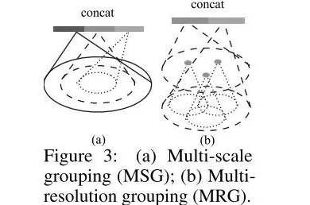

**4、模型效果**

PointNet++会先对点云进行采样(sampling)和划分区域(grouping)，在各个小区域内用基础的PointNet网络进行特征提取（MSG、MRG），不断迭代。对于分类问题，直接用PointNet提取全局特征，采用全连接得到每个类别评分。对于分割问题，将高维的点反距离插值得到与低维相同的点数，再特征融合，再使用PointNet提取特征 。

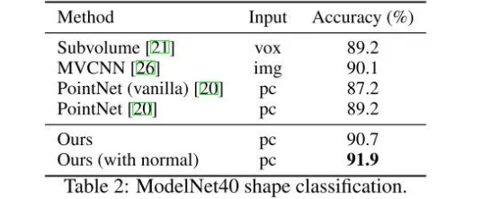

**应用场景**

从PointNet的结构可以看出，由于没有local context信息，因此对复杂的点云没办法处理，也是PointNet结尾总结的future work，即在PointNet++中进行了升级。由于使用了max-pooling这个具有强对偶性和特征筛选的操作，使得PointNet只能处理较为简单的点云，这些点云都有一个特征：属于同一物体或者处于某个局部空间内。在点云中属于同一个物体和处于某一局部空间内可看作等价。因此，从PointNet的应用目的角度，使用PointNet的点云分割和检测网络主要有以下两种：

放在网络前部，作为局部点云特征提取器（feature extractor）

放在网络后部，作为具体任务的refine或语义分割，如局部点云语义分割或3D BBox等目标的回归

至于为什么使用PointNet而不是使用PointNet++，从结构上可以看出PointNet++会有一个邻域中心和邻域点云索引的过程，会使速度下降严重，另外对于局部点云这些简单的数据组成，使用PointNet也足够胜任。

**不管点云网络的任务是什么，对于复杂场景点云一般采用PointNet++进行处理，而简单场景点云则采用PointNet。如果只从点云分类和分割两个任务角度分析，分类任务只需要max pooling操作之后的特征信息就可完成，而分割任务则需要更加详细的local context信息。**

十、F-PointNet见笔记本且待完善

十一、Hough Voting

——Object recognition in 3D scenes with occlusions and clutter by Hough voting(2010)

将霍夫投票用于3D场景目标识别，并在杂乱场景和遮挡情况下效果不错

**霍夫变换**一般适用于有解析表达式的几何形状目标检测，它的**核心**是把图像空间的直线变换到参数空间（也叫霍夫空间）

——Generalizing the Hough Transform to Detect arbitraty shapes

形状规则🡪有解析表达式🡪霍夫空间🡪投票🡪检测物体

参数表达式f(x,alpha) = 0，其中x表示图像上的点，alpha表示解析表达式参数。比如欧式坐标系中直线的参数就是斜率m和截距c(或者极坐标系中的theta和ρ)，圆的参数则是原点和半径。

图像空间和霍夫空间的转换如下。对于图像空间中线段pq上任意一点带入直线方程后，都可以在霍夫空间中得到另外一条直线，二者是对偶的，如图一，把两个端点带入后，在右图中得到的两个对偶直线，而且斜率是负的。问题是机器怎么知道pq是一条直线（假设还有其他噪声点存在）？我们不知道斜率也不知道截距。假设图像中有一条直线，其方程为y=mx+c，我们要求他的参数，然后把图像空间中的每个点都代入直线方程，然后在霍夫空间里都产生了一条对偶直线，因为图像空间中的那条直线上的点共用一个斜率m和截距c，因此他们的对偶直线必然相交于一点，也就是说m，c的值是唯一的，如右图所示。

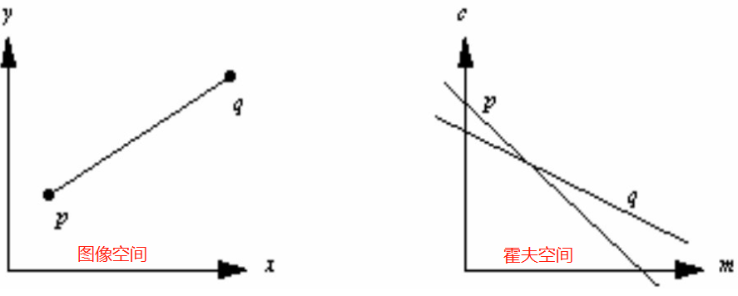

详情：<https://blog.csdn.net/smf0504/article/details/52840946>

**广义霍夫变换**(Generalized Hough Transform) 针对一般形状，没有解析表达式，但是有边缘，有边缘就可以创造出切向量。

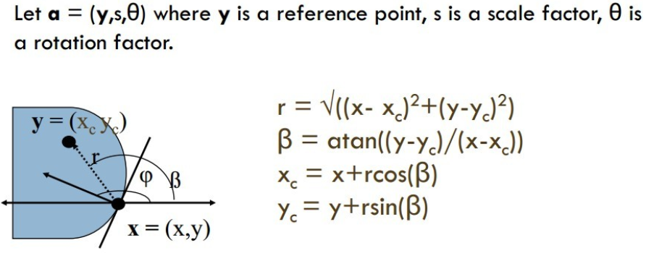

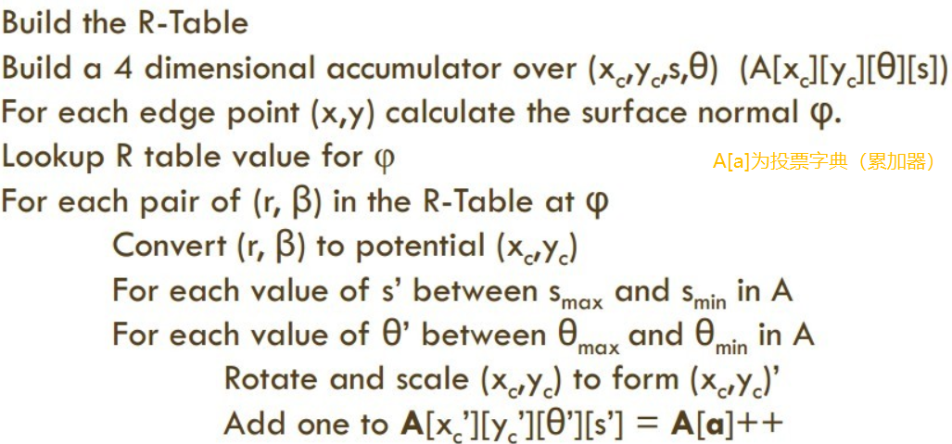

**对偶问题**，简而言之就是原线性规划问题存在不同角度的的描述称之为对偶问题。



十二、VoteNet检测网络（2019ICCV）

——Deep Hough Voting for 3D Object Detection in Point Clouds(何恺明.etc)

受广义霍夫投票过程的启发，直接处理原始点云数据、不依赖任何2D检测器的3D点云检测框架（让我想起PointNet？！），估计定向的3D边界框以及点云对象的语义类。

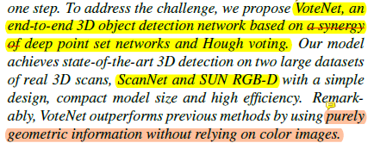

看完上一篇只感觉得到了霍夫投票的精髓啊

与2D图像相比，3D点云不规则、具有精确的几何形状和**对光照变化的鲁棒性**

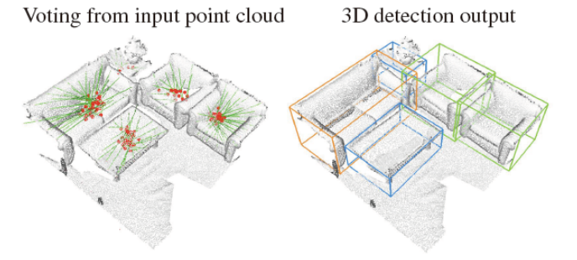

给定一个3D场景点云，VoteNet投票出物体中心，然后分组汇总投票结果来预测物体的3D边界框和语义类。

利用了**PointNet++**（我就知道你好用，又一次错过idea），这是一个用于点云学习的分层深度网络，以减少将点云转换为规则结构的需要。通过直接处理点云，不仅避免了量化过程中信息的丢失，而且通过仅对感测点进行计算，利用了点云的稀疏性。

在图像中，通常在目标中心附近存在一个像素，但在点云中却不是这样。由于深度传感器仅捕获物体的表面，因此3D物体的中心很可能在远离任何点的空白空间中。因此，基于点的网络很难在目标中心附近聚集场景上下文。简单地增加感知域并不能解决这个问题，因为当网络捕获更大的上下文时，它也会导致包含更多的附近的对象和杂物。

**深度霍夫投票(Deep Hough Voting)**

传统的霍夫投票2D检测器包括离线和在线两个步骤。

首先，给定一组带有**带注释的对象边界框**的图像集，使用存储在图像补丁(或它们的特性)和它们到相应目标中心的偏移量之间的映射构建一个codebook（特征+距中心偏移量）。在推理时，从图像中选择兴趣点以提取周围的补丁(patch)。然后将这些补丁与codebook中的补丁进行比较，以检索偏移量并计算投票。由于对象补丁倾向于一致投票，因此集群将在目标中心附近形成。最后，通过将集群投票追溯到它们生成的补丁来检索对象边界。

我们确定这种技术非常适合我们感兴趣的问题，有两个方面：

**首先，投票是针对稀疏集合设计的，因此很自然地适合于点云。**

**其次，它基于自底向上的原理，积累少量的局部信息以形成可靠的检测。**

然而，传统的霍夫投票是由多个独立的模块组成的，将其集成到点云网络仍然是一个开放的研究课题。**为此，我们建议对不同的pipeline部分进行以下调整：**

**兴趣点(Interest points)**由深度神经网络来描述和选择，而不是依赖手工制作的特性。

**投票(Vote)**生成是通过网络学习的，而不是使用codebook。利用更大的感受野，可以使投票减少模糊，从而更有效。此外，还可以使用特征向量对投票位置进行增强，从而实现更好的聚合。

**投票聚合(Vote aggregation)**是通过可训练参数的点云处理层实现的。利用投票功能，网络可以过滤掉低质量的选票，并生成改进的proposals。

**Object proposals**的形式是：位置、维度、方向，甚至语义类，都可以直接从聚合特征生成，从而减少了追溯投票起源的需要。

**VoteNet网络架构**在点云数据中检测3D物体

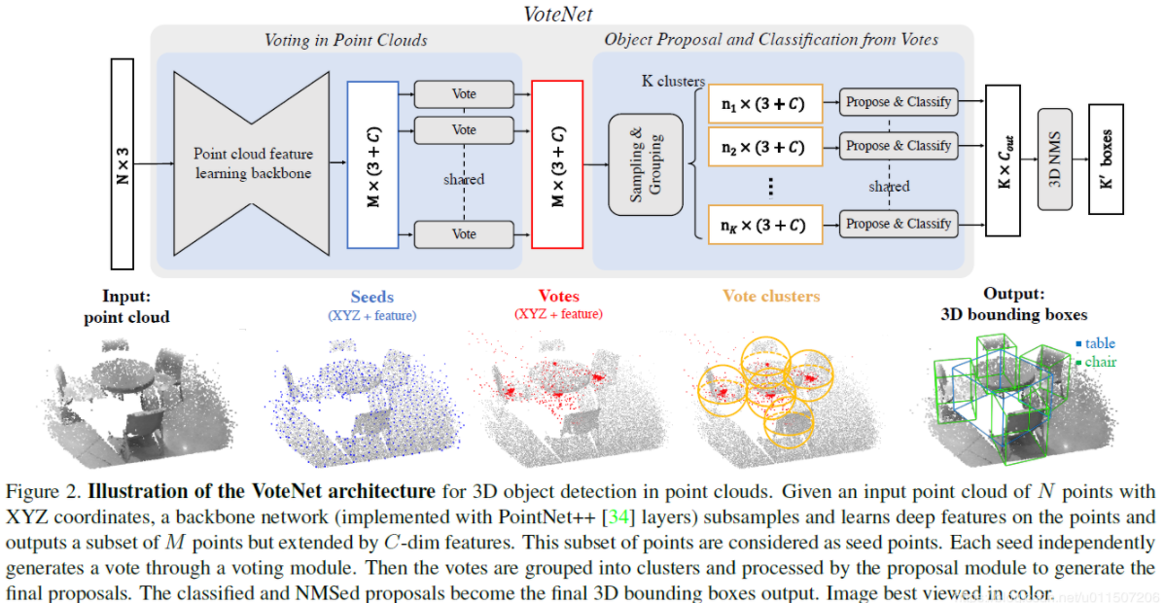

图2：给定一个包含N个点和XYZ坐标的输入点云，一个主干网络(用PointNet++层实现)对这些点进行子采样和学习深度特性，并输出M个点的子集，但使用C维（C-dim?）特征进行扩展。这个点子集被认为是种子点。每个种子通过投票模块独立生成一个投票。然后投票被分组成簇，并由proposal模块处理以生成最终的提案。classified和NMSed proposal成为最终的3D边界框输出。~~图像最好以彩色观看~~。

**真实3D扫描数据集ScanNet和SUN RGB-D做为室内目标检测基准**

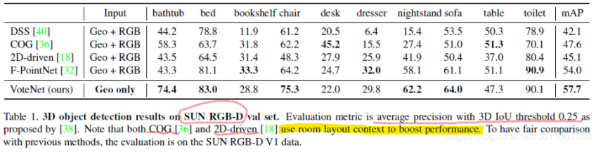

通过房间布局来提升性能！！！也就是说对复杂/遮挡场景可能并不具有鲁棒性。

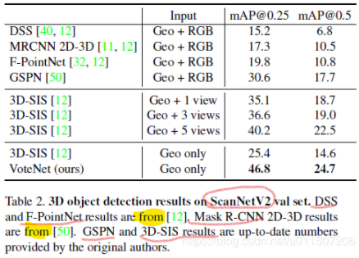

本文启发：

1. 设置特定场景（摆放位置），只是相对说其他场景适用性不高，鲁棒性不高
2. 不一定要在很多数据集上跑，可以和其他没用到引入的算子的算法进行比较
3. 当引入了某种有效的算子进行实验，可设置假如没有引入这个想法在同个数据集上效果会怎么样呢？作为baseline对照组。

**对照组给出的可供参考的结果：**

1. 投票有助于增加检测上下文，从而增加了准确检测的可能性。
2. 当目标点远离目标中心的情况下，投票更有帮助

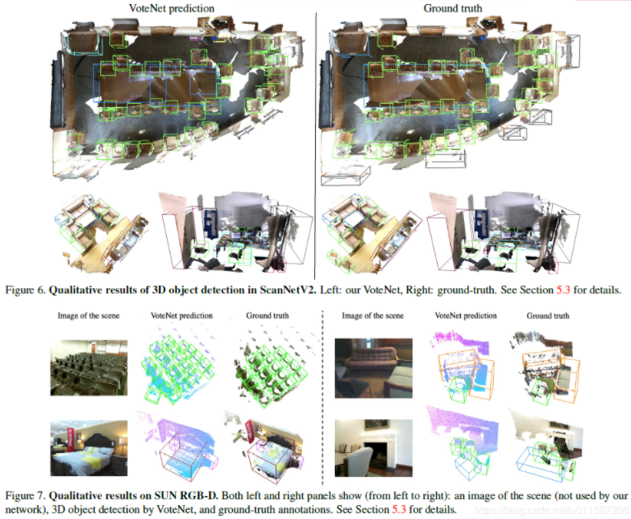

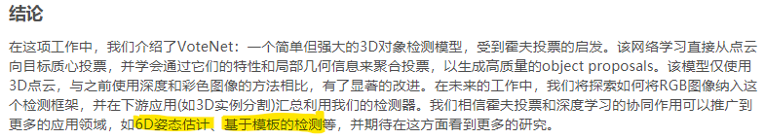

用投票方法进行位姿估计和基于模板的检测不是冲突了吗？

VoteNet中的点云投票方法虽然很好，用到了PointNet++来处理局部小细节问题，但是好像不适用于6D位姿估计吧？

十三、PVN3D：A Deep Point-wise 3D Keypoints Voting Network for 6DoF Pose Estimation（2019）

（港科大、深大和旷视研究院合作）

十四、PVNet

先在2D图片中检测物体的关键点，然后通过2D-3D的对应，用PnP计算出物体的6D Pose。在2D图片中检测关键点大大减小了网络的搜索空间，深度学习方法在6D Pose Estimation的效果也有了很大的提升。但对于Occlusion，Truncation这些状态下的物体，效果仍然有局限性。作者提出利用物体可见部位的局部信息，来检测关键点。首先，检测出物体的可见部位。然后，每个像素预测一个指向物体关键点的方向向量。

目前6D位姿估计常用的方法（relative work）

**Holistic methods（整体法）**

传统的6D位置估计的方法，都是基于模板匹配方法，但对于杂乱的环境和外观变化非常敏感。最近CNN却表现出对环境的鲁棒性。

PoseNet采用CNN通过一张RGB图来直接回归6d的相机位姿（类似于目标位置估计）。然而，由于缺乏深度信息且大的搜索空间，直接定位3D目标的位置比较难。🡺🡺为了克服这点，PoseCNN从2D图像中定位目标，并且预测他们的深度信息来获得3D位置。然而，直接预测3D旋转角非常难，由于旋转角空间的非线性使得CNN缺乏泛化能力。🡺🡺因此，有些工作也将旋转空间离散化，将三维旋转估计转化为分类任务。离散化产生一个粗略的结果和后精化，以获得一个准确的6自由度姿态。

**Keypoint-based methods（关键点法）**

不直接从图片中获得位姿。先通过预测目标的2D关键点，然后再根据PnP算法来计算2D到3D的映射（two-stage pipeline）。相比起3D位姿以及旋转角的估计，2D关键点的检测是非常简单的。然而传统的2D关键点检测的方法难以对于纹理少的物体及低分辨率的图像进行预测。

为此，最近采用CNN来检测2D关键点。通过输出pixel-wise热图来解决遮挡的问题。然而，由于热图是固定尺寸的，对于截断的物体，部分关键点可能在图片外部。而通过向量场的表示，关键点的位置是通过从方向上投票来确定的，这适用于被截断的对象。（对物体关键点的方向向量场的表示，很大程度的利用了刚体物体的性质。对于刚体物体，只要见到物体露出的一部分，就能推测出物体其他部分的方向。通过方向向量场的表示，可以帮助网络学习到刚体物体的结构性质。）

**Dense methods（密度方法）**

每个像素或patch都会对期望的输出进行预测，然后用广义的霍夫投票方案对最终结果进行投票。这些方法需要RGB-D数据。在仅存在RGB数据的情况下，使用自动上下文回归框架来生成3D对象坐标的像素分布。与稀疏关键点相比，目标坐标提供了密集的2D-3D对应关系，对遮挡的鲁棒性更强。但是，回归对象坐标的输出空间较大，比关键点的检测更加困难。该方法对关键点定位进行了密集预测。它结合了两种方法的优点，是一种基于关键点的密集方法。

**Proposed approach**

给定一张图片，位姿检测的目标就是预测目标的位姿。6D位姿是通过平移和旋转来决定的 $(R;T)$ 在本文中，也是采用two-stage pipeline，首先通过CNN来获得2D目标的关键点，然后采用PNP算法来计算6D。创新点在于提出了一种新的2D目标关键点表示方法以及一种改进的PnP位姿估计算法。

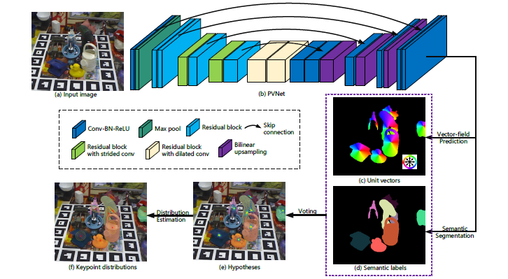

关键点定位概述：(a)遮挡LINEMOD数据集的图像。(b) PVNet的架构。(c)像素方向的单位向量指向对象的关键点。(d)语义标签。(e)投票产生的关键点位置假设。投票分数高的假设标亮了。(f)根据假设估计的关键点位置的概率分布。分布的均值用红星表示，协方差矩阵用椭圆表示。

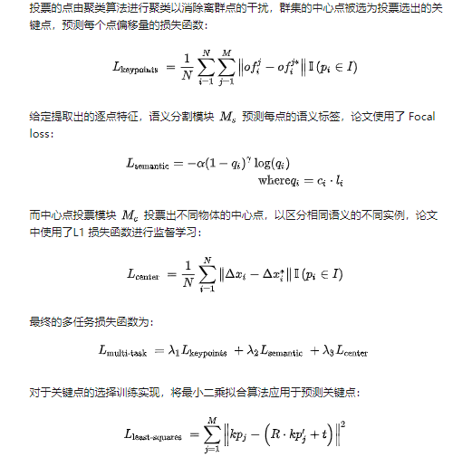

PPF中的Pose Clustering

假设参考点是在物体的表面，因此需要在scene点云中采样多个参考点 $S_{r}$，保证至少有一个参考点能在物体表面

每个参考点可能返回多个位姿（投票相同），返回的位姿（retrived poses）是否逼近ground truth取决于model和scence点的采样率和旋转角的采样。

对所有返回的位姿做聚类，每个 clutter 中位姿的位置、姿态的差异不超过设定的阈值，然后每个聚类的得分是其包含的所有位姿的总**得分**，找出得分最高的 clutter，则最终的位姿为得分最高的 clutter 里面包含位姿的平均值。

如果场景中存在物体的多个实例，则会返回多个 clutters。

十五、G2L_Net：Global to Local Network for Real-time 6D Pose Estimation with Embedding Vector Features

训练使用的数据集是从LINEMOD数据集中的”cat”的深度图像转换成点云和点云标签。而测试数据集只有20张图像

使用Frustum-PointNet的框架，对它的Pytorch版本demo做了以下改进：

首先，我们通过一个三维球体来定位对象点云，而不是通过锥体来定位对象点云，这样可以将三维搜索范围限制在一个更紧凑的空间中。

其次，我们没有直接回归全局点特征来估计姿态，而是提出了点向嵌入向量特征来有效地捕获视点信息。

第三，估计预测旋转值与地面真实值之间的旋转残差。旋转残差估计器进一步提高了姿态估计精度。

不着重看Faster/Mask R-CNN的原因

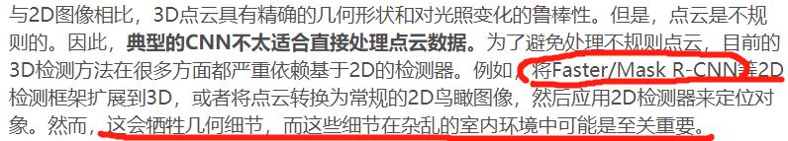

刚体6D位姿估计总览

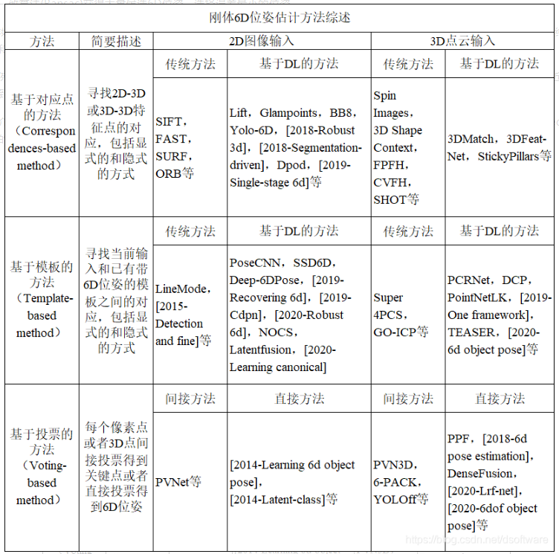

位姿是一个相对的概念，指的是两个坐标系之间的位移和旋转变换。物体6D位姿和相机6D位姿是相似的，区别在于从哪个坐标系变换到相机坐标系。

**相机6D位姿**是指拍摄当前图像时刻，相机坐标系相对于世界坐标系发生的平移和旋转变换。世界坐标系可以定义在任意位置，也可以和当前相机坐标系重合。相机6D位姿通常用世界系到相机系的RT变换来表示，即： $T_{c}​=R_{cw}​*T_{w}​+t_{cw}$ ​，其中 $R_{cw}$ ​代表由世界系到相机系的旋转， $t_{cw}$ 代表由世界系到相机系的平移， $T_{c}$ ​代表相机系下的3D点， $T_{w}$ ​代表世界系下的3D点。

**物体6D位姿**是指拍摄当前图像时刻，相机坐标系相对于原始物体所在的世界系，发生的平移和旋转变换。原始物体可以放在世界系的任何位置，而且通常将物体本身的重心和朝向与世界系对齐。物体6D位姿通常用原始物体所在世界系到相机系的RT变换来表示，也即： $T_{c}​=R_{cm}​*T_{m}​+t_{cm}$ ​，其中 $R_{cm}$ ​代表由原始物体 (model) 所在的世界系到相机系的旋转， $t_{cm}$ ​代表由物体所在的世界系到相机系的平移， $T_{c}$ 代表相机系下物体的3D点， $T_{m}​$ 代表物体所在世界系下物体的3D点。因此，当世界系和物体本身对齐时，相机的6D位姿等价于物体的6D位姿。

物体的6D位姿是和物体3D模型本身的世界坐标系相关的，同一个相机系下，不同物体的6D位姿是不一样的；如果保持物体和相机的相对位置不变，则物体的位姿是不变的；如果物体不动，相机系发生了移动，则新的物体位姿需要在原来的基础上再叠加相机系的相对移动位姿 $∆R$ 和 $∆t$，这也是使用 [LabelFusion](https://github.com/RobotLocomotion/LabelFusion) 构建6D真值数据集的原理。

相机位姿求解——P3P求解推导

<https://www.cnblogs.com/mafuqiang/p/8302663.html>

为什么一定要用到pnp呢，我们要估计的是物体的位姿而不是相机的位姿

视觉应用中光学方案如何防治物体反光

在机器视觉检测时经常会遇到需要检测反光的物品，例如：金属、铝箔表面、反光膜片、光滑表面的物品等，这类物品都有共同的特点，就是会发出炫光，这样在检测的时候会影响被测物的特征提取。

**1.反光物体检测的光源选型**

1> 采用低角度光源照明：被测物体表面大部分反光都不进入摄像头；?

2> 采用漫反射无影光源照明：补偿物体表面的角度变化，从而获得更均匀的图像；

3> 采用背光源照明：表面反光不进入镜头，仅保留物体轮廓信息；

1. 采用同轴光源照明：使物体表面反射光和CCD相机在同一轴线上，有效消除图像重影，非常适合与镜面光滑表面的检测。
2. 相机镜头位置与光源成一定角度,使发生反射的光射向其他地方.

**2.使用偏振镜**

偏振镜能有选择地让某个方向振动的光线通过，起到减弱或者消除杂散光、眩光等干扰的作用，从而消除或减轻光斑。偏振镜片安装在可旋转的支架上，一端可以自由旋转调整角度，另一端与镜头连接。通过旋转到合适的角度，可以有效解决物体表面的部分反光或眩光。

 沃德普偏振镜具有偏振效率高、透射率高、高清、色彩还原性能好等特点，为了减轻工业环境振动提高稳定性，均提供锁紧螺丝。

偏振镜的作用主要是非金属表面的反光，对于金属表面或者其他表面有多种反光角度的案例，我们通常需要在镜头和光源前面都加上偏振片。

值得注意的是，偏振镜的效果并不能消除所有的反光，它的作用是消除了某些振动方向的光，而保留了一定方向的光，起到减弱了反光的作用。

《结合深度学习与支持向量机的金属零件识别》~~已找到~~

Idea proposal:

目前我们对光线较强导致的工件模型不完整问题的解决办法是将它转换为遮挡问题来处理，但目前还有以下问题需要解决：数据集的制作和3D物体识别。

1. 数据集制作部分有以下问题：
   1. 用sense2 进行3D模型扫描。但是多次扫描，包括改变周围光线等方法都不能完整得到工件模型，镜面反射问题太大
   2. 用solidwork建模导出模型，然后用blender将上述输出格式转换为点云模式，再用UE4做合成数据部分，LabelFusion进行实物标注，过程麻烦，且工作量较大

拟解决思路：

可以看出上面两种办法在数据集制作上面有很大的问题，本文提出用Latent Fusion中的方法制作数据集（此处有改进的部分，LF本身训练代价太大，但我们可以只把其中数据集制作处理部分摘出来加以使用。）

1. 遮挡处理

相较于依靠边界框的目标检测，基于像素点的语义分割提供了更丰富的目标信息，能很好的处理遮挡问题。（PoseCNN）

VoteNet中的点云投票方法虽然很好，用到了PointNet++来处理局部小细节问题，但是好像不适用于6D位姿估计吧？

1. 用PVNet的框架，结合霍夫投票来搞，虽然这个想法在PVN3D里面已经有实现，但是它还没写专利（查过）

Paper Manuscrapt

~~1.专利：~~

2.论文<反光问题>

必须要确定一个算法：用PoseCNN的代码模板！

虽然这个的准确率已经不高了